Radionički crtež

1. sat: Obrada novog sadržaja; 14.5.2020.
2. sat: Vježba

Tehnički materijali - 21

Radionički crtež prikazuje trodimenzionalni objekt u ortogonalnim projekcijama. Negove dimenzije se moraju unijeti na crtež brojčano kao i materijal i kvalitet obrade. Crtež mora imati zaglavlje i sastavnicu i sadržavati sve podatke neophodne za izradu predmeta (strojnog dijela) u radionici.

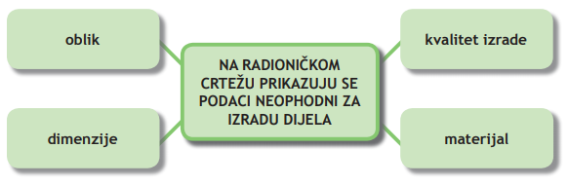

Svaka greška na radioničkom crtežu preslikava se na dio koji se izrađuje. Pogrešno izrađeni djelovi ne mogu se ugraditi u zamišljeni proizvod. Zato radionički crteži moraju biti precizni, razumljivi, pregledni i urađeni prema standardu (standard je propis o mjerama i kvalitetu pojedinog proizvoda).

Vježba- prog.zadatak

Nacrtati u bilježnicu s okvirom crteža (sve ovako kako je pokazano zajedno s tablicom, tolerancijama, znakovima obrade i presjekom), uslikati i poslati.

U tablicu unijeti vaše ime i prezime, datum kad ste crtali, a u rubriku „firma“ upisati naziv naše škole i svoj razred.

Voditi računa o točnosti i urednosti. Zadatak je za ocjenu.

